

COMUNICADO DE PRENSA

El Corte Inglés logra la certificación Residuo Cero en sus 140 centros y plataformas logísticas
- La totalidad de los establecimientos de El Corte Inglés e Hipercor, así como las plataformas logísticas, están ya certificados con el sello Residuo Cero de AENOR.

- El Grupo ha iniciado ya el mismo proceso para lograr la certificación de todos los outlets y de los supermercados Supercor y Supercor Express en 2026.

Madrid, 23 de agosto de 2023: El Grupo El Corte Inglés ha obtenido la certificación Residuo Cero de AENOR en todos sus establecimientos comerciales de El Corte Inglés e Hipercor, y en todas las plataformas logísticas, lo que suma un total de 140 centros. Esto ha permitido valorizar más de 56.086 toneladas de residuos en el ejercicio 2022, lo que supone un 94,34% del total de desechos generados por su actividad.
Este sistema permite cerrar el ciclo de economía circular, ya que se basa en la premisa de que “todo residuo que se produce, se gestiona y todo lo que se gestiona, se valoriza”. El éxito de este modelo está en conseguir valorizar más del 90% de los residuos generados.
El siguiente paso emprendido por el Grupo es lograr la certificación de Residuo Cero en todos los outlets, así como en los supermercados Supercor y Supercor Exprés, antes de 2026.
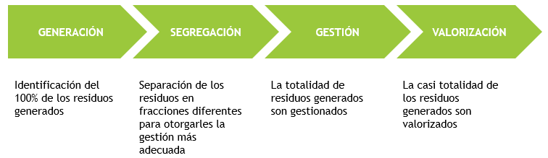
El Corte Inglés puso en marcha esta iniciativa pionera en 2018 en Galicia y fue la primera empresa española de distribución en obtener al año siguiente el certificado Residuo Cero de AENOR para sus centros comerciales. Desde entonces, el proyecto se ha extendido al Principado de Asturias, Castilla y León, Cantabria, Aragón, Comunidad Foral de Navarra, País Vasco, Comunidad Valenciana, Región de Murcia, Andalucía, Cataluña, Islas Baleares, Extremadura y también a Portugal. En este ejercicio se han incorporado los centros de Castilla-La Mancha, Comunidad de Madrid, Canarias y Girona sumando un total de 140 establecimientos y plataformas de El Corte Inglés certificados.

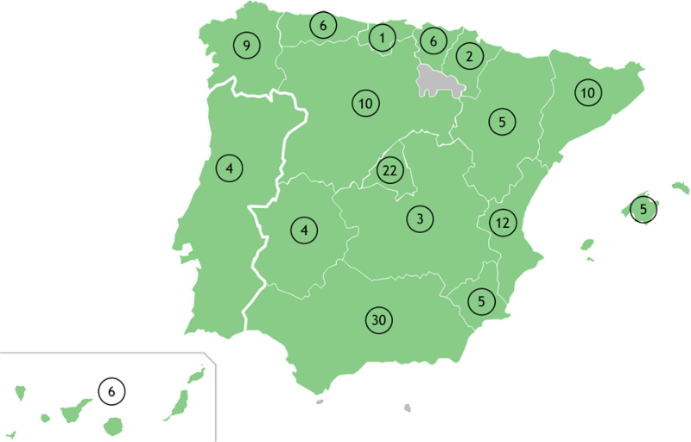

El certificado AENOR de Residuo Cero ayuda a las organizaciones a optimizar procesos, poniendo el foco en los puntos de generación de residuos y contribuyendo al impulso de la Economía Circular, ya que se prioriza la reutilización y el reciclaje, aprovechando los residuos como materia prima para darle una nueva utilidad.

Para lograr este objetivo, la compañía ha conseguido adaptar el funcionamiento de sus centros y almacenes a un sistema sostenible, minimizando el impacto de su actividad hasta alcanzar la certificación Residuo Cero.
La actividad desarrollada por El Corte Inglés genera más de 50 fracciones diferentes de residuos, que se segregan correctamente para su valorización. Estos residuos proceden tanto de las actividades propias del negocio como de los hogares de los clientes.

Entre los proyectos más destacados a la hora de evitar la generación de residuos están los convenios con diferentes entidades para evitar el desperdicio alimentario. En el ejercicio se han donado a Banco de Alimentos y otras entidades benéficas un total de 4.810.000 kg de alimentos que, siendo seguros para su consumo, no llegaron a comercializarse y fueron repartidos entre numerosos hogares. Además, existen acuerdos con parques naturales, granjas y zoológicos para el aprovechamiento de alimentos no aptos para el consumo humano. Los más significativos son:

- Andalucía:  - Bioparc de Fuengirola  - Parque de Fauna Silvestre Collado el Almendral  - Zoológico municipal de Córdoba  - Comunidad Valenciana:  - Bioparc de Valencia  - Río Safari Elche  - Cataluña e Islas Baleares:  - Reserva de Puig Galatzó  - Región de Murcia:  - Terranatura  - Castilla-La Mancha:  - Asociación Protectora Animales y Plantas el Arca de Noé | - Comunidad de Madrid:  - Centro Integral de Protección Animal de Alcorcón  - Galicia:  - Pastos do Enxilde  - Cantabria:  - Parque de la Naturaleza de Cabárceno  - Principado de Asturias:  - Zoológico El Bosque  - Extremadura:  - Centro de protección animal de Badajoz  - Canarias:  - Loro Parque  - País Vasco:  - Asociación Protectora Animales SOS Bilbao  - Castilla y León:  - Fundación Luna

También cabe destacar la reorganización de las rutas logísticas y la optimización de la carga de los vehículos –con la consiguiente reducción de las emisiones de CO₂, la transformación de residuos en nuevas materias primas y el fomento de la economía circular mediante el reciclaje, la reutilización y la recuperación de aparatos electrónicos.
Todas estas acciones se enmarcan en el compromiso de El Corte Inglés de vinculación con la sociedad y el medio ambiente, así como en el espíritu de cercanía que mantiene con las inquietudes de los ciudadanos.
Para más información:
https://www.elcorteingles.es/informacioncorporativa/es/
https://www.linkedin.com/company/elcorteingles/

